OKUMA BECERİLERİ DERSİ ÇALIŞMA FASİKÜLÜ_26

Kazanım : Ön bilgileri ile metinde geçen bilgileri karşılaştırır, benzer ve farklı yönlerini belirler.
ETKİNLİĞİN ADI: Genel Kültürümüzü Zenginleştirelim!...

“Dervişlik dedikleri hırka ile taç değil

Gönlün derviş eyleyen hırkaya muhtaç değil”
Yunus Emre
YUNUS EMRE’NİN HAYATI
[1239/1320-Eskişehir]

Oğuz şivesi ile Anadolu Türk edebiyatının kurucusu, tekke, divan ve halk edebiyatlarının hepsine ilham verem öncüsü ve 700 yıldan beri belki en büyük şairimiz olan Yunus Emre’nin biyografisi üzerine bilgimiz yok denecek kadar azdır.
Bir garip öldü diyeler
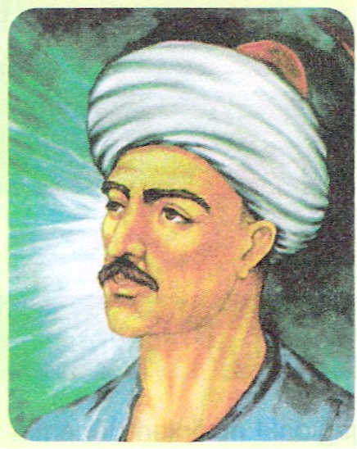
Üç günden sonra duyalar
Soğuk su ile yuyalar
Şöyle garip bencileyin.
diyebilen bu yüce insan, zaten şöhretten nefret etmiş, ölümlü dünyada iz bırakmamak için elinden geleni yapmıştır. Gezginci, garip bir derviş olmak onun yeryüzündeki muradıdır. Ölümü de belki umduğu şekilde olmuştur. Şiirlerini bile toplamamış, Divan’ı ölümünden sonra ve birçok değişmeler ve eklemelerle meydana gelmiştir.
Kesinlikle ne doğum yerini, ne ailesini, ne de yaşayış tarzını biliyoruz. Doğum, ölüm tarihleri, ölüm yeri ve mezarı da bulanıklıklar içindedir. Ancak bu bilinmezlikler de dervişlik ülküsünü oldukça uygundur. Maddî yaşayışı, dünyayı ve hatta cenneti bile umursamadığı için, ölümsüzlüğe ermiş bir insandır.
Ne var ki; onu çağlar ve insanlar üstünde ve Allah katında bir ermiş gibi tutan halk, edebiyat tarihinin boşluklarını fazlası ile doldurmuştur. Onu efsanelerin ve menkıbelerin kucağında, gerçekten daha gerçek bir hayat ile yaşatmıştır. Öyle ki onun hayatının her safhasına ait bir söylenti, bir efsane bulunur. Bunlar da Yunus Emre’ye kuru tarih bilgilerinden çok daha fazla güzellik ve zindelik vermektedir.
Yunus Emre’nin hayatı hakkında bilgilere önce onun şiirlerinden ve daha sonra (onu benimsemeye çalışan) Bektaşî Velayetnâmelerinden ulaşabiliriz.
Yunus Emre ya Sakarya Havzasında ya da Karaman, Konya çevresinde yaşamıştır. Kendisinden 35–40 yaş büyük olduğu sanılan Mevlânâ ile görüştüğü ve onun sohbetlerinde bulunduğu beyitlerden anlaşılmaktadır.
Yunus Emre’nin sosyal durumu üstüne de tahminler de birbirini tutmaz. Onun yoksul ve basit bir rençper olduğunu düşünenler olduğu gibi, hali vakti yerinde bir şehirli, geniş toprak sahibi bir çiftçi, hatta timar sahibi bir bey olduğunu söyleyenler de vardır. Şiirlerindeki üstünlüğe, düşüncesindeki genişlik ve derinliğe bakılırsa, onun bir çoban veya rençper olduğu söylentisi çok su götürür. Şüphesiz uzun bir süre şehirde oturmuş, yüksek öğrenim görmüştür.Ancak Yunus Emre toprak sahibi ve toprağa bağlı biridir.Hem Karaman’da hem de Sarıköy çevresinde toprakları ve otlakları olduğunu gösteren belgeler bulunmaktadır.Kuvvetli bir ihtimalle Yunus Emre hali vakti yerinde olmasına rağmen tasavvufun “fakr u faka” görüşünü benimsemiş, onu yaşayışına uygulamıştır.Ömrünün büyük bir bölümünü toprağı ile haşır neşir olarak geçirmiş olduğu şiirlerinden anlaşılmaktadır.Tapduk’un tapusunda kırk yıl odun kesip taşıdığı rivayeti de bunu gösterir.Yunus, şüphesiz toprağa bağlı bir kasaba adamıdır ve divanı,buna ait mısralar ile doludur.
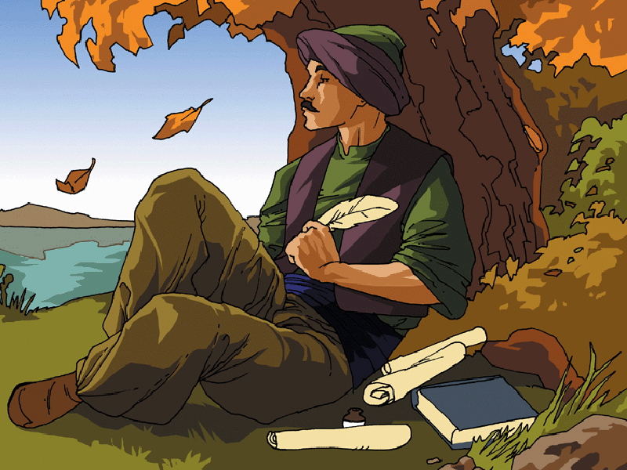
Hiçbir ilmî kesinlik Yunus Emre’nin hayatını, çağını ve çehresini aydınlatmış değildir. Adnan Sadık Erzî’nin Bâyezîd Umumî Kütüphanesinde bulduğu bir mecmuada şu kayıt vardır: “vefat-ı Yunus Emre Sene 720- Müddet-i Ömür:82” Bu kayıttan (Hicri 638/730) bugünkü tarihle 1239(veya 40) 1321(veya1322)yılları arasında 82 yıl yaşadığı anlaşılmaktadır.
Yunus Emre’nin ömrü boyunca evlenip evlenmediğine, çoluk çocuğu olup olmadığına dair sağlam bilgiler de yoktur. Bir şiirinden bir oğlu ve bir kızı olduğu düşünülmektedir. Bir söylentiye göre iki defa evlenmiştir. Karaman’a ait bir tapu defterinde “İsmail İbn Yunus Emre” diye kayıtlı evrak, Yunus Emre’nin İsmail adlı bir oğlu bulunduğunu da düşündürmektedir. Bir başka rivayete göre, Tapduk’un kızına âşık olduğunu, fakat nikâhlanmalarına rağmen ona elini sürmediği anlatılmaktadır. Yunus Emre’nin çileli, cezbeli, feragatlı hayatı ve şiirlerindeki sonsuz ilahi aşk düşünülürse, ona bekârlığın, kimsesizliğin ve bağsızlığın daha çok yaraştığı söylenebilir. Belki ilk gençliğinde şiddetli bir aşk sarsıntısı geçirmiş, sevgilisini ecel tuzağına kaptırmış ve bu platonik yoldan geçerek ilahi aşk içinde erimiştir. Çünkü birkaç şiirinde mezarlıkları dolaşırken, toprak altında çürüyen genç kız ve kadınlara pek ziyade acındığı dikkati çekmektedir.
Mezarının nerede olduğu meselesi de, son yıllarda, bilhassa iki şehrimiz (Eskişehir ve Karaman) arasında sert tartışmalara meydan vermektedir. Bunun sebebi, Yunus Emre, bütün Anadolu’nun baş üstünde tuttuğu bir mana sultanı olduğu için, her şehir ve kasaba, onun kendisinde yatmasını istemesidir. Yurdumuzun çeşitli yerinde Yunus’a ait olduğu söylenen türbe ve mezarlar vardır. Yunus’un olduğu farz edilen mezar yerleri şuralardadır:

- Eskişehir’in Mihalıççık ilçesine bağlı Sarıköy’de
- Karaman’da Şeyhi Tapduk ile beraber,Yunus Emre Camii avlusunda
- Bursa’da
- Kula ile Salihli arası Emre Sultan köyünde
- Erzurum Duzcu köyünde
- Isparta’nın Keçiborlu kasabası yakınında
- Aksaray’da
- Afyon-Sandıklı’da
- Ordu-Ünye’de
- Sivas yakınında bir yol üzerinde
- Kırşehir’de

Bu kadar çok yerde mezar ve ziyaretgâhların bulunması farklı şekilde yorumlanabilir. Halk, Yunus Emre’yi çok sevdiğinden ona bir makam ve nazargâh yapmış olabilir. Asıl Yunus’tan sonra başka Yunuslar da buralara gömülmüş olabilir. Keramet sahibi insanlar rüyalarında Yunus Emre’yi oralarda görmüş olabilirler ve ona türbe kurdurmuş olabilirler. Ancak iddialar daha çok Sarıköy ve Karaman üzerinde yoğunlaşmaktadır. Fakat her iki şehrinde elindeki belgeler ve kanıtlar yeterli değildir.

-“Beni Tapduk Emre’nin türbesinde, giriş yolu üzerine gömsünler!”
Yunus Emre’nin vasiyeti…

